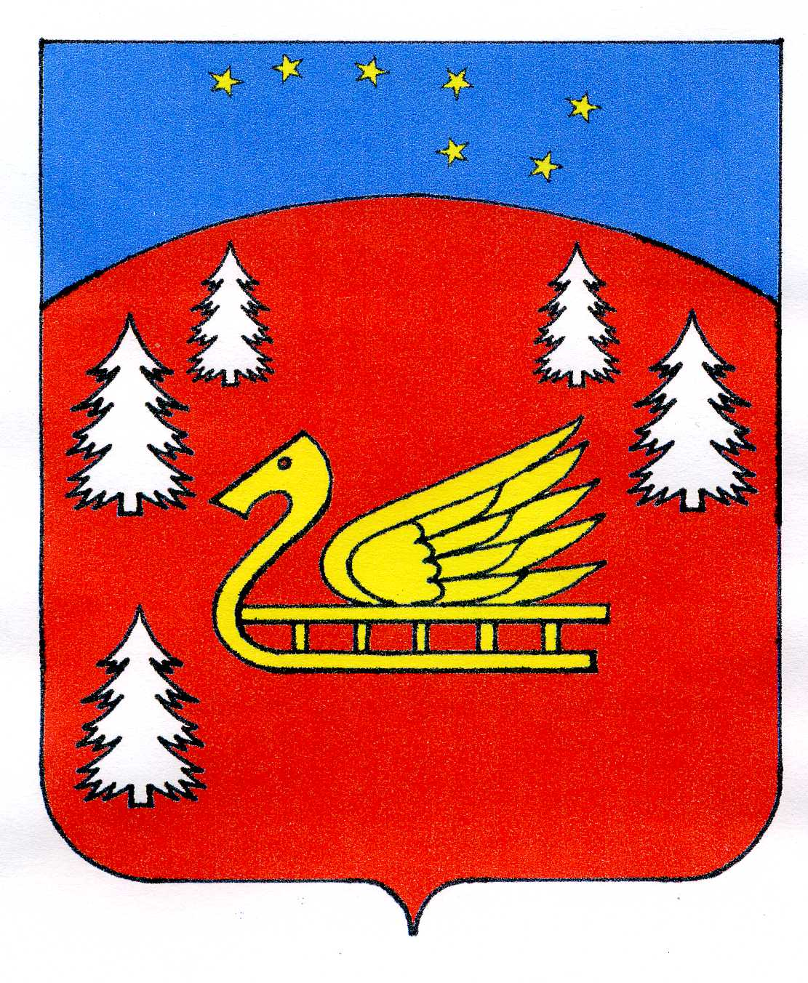
Совет депутатов
муниципального образования Красноозерное сельское поселение
муниципального образования Приозерский муниципальный район
Ленинградской области.

Р Е Ш Е Н И Е

от 06 мая 2019 года № 193

О передаче осуществления части полномочий муниципального образования Красноозерного сельского поселения по решению вопросов местного значения поселения органами местного самоуправления муниципального образования Приозерский муниципальный район Ленинградской области на 2019 год

В соответствии пункта 22 части 1 статьи 14 и части 4 статьи 15 Федерального Закона от 06 октября 2003 года № 131-ФЗ «Об общих принципах организации местного самоуправления в Российской Федерации», частью 2 статьи 25 Федерального закона от 12 января 1996 года №8-ФЗ «О погребении и похоронном деле», руководствуясь Уставом муниципального образования Красноозерное сельское поселение муниципального образования Приозерский муниципальный район Ленинградской области, Совет депутатов РЕШИЛ:
1. Передать осуществление части полномочий по организации ритуальных услуг муниципального образования Красноозерное сельское поселение по решению вопросов местного значения поселения органам местного самоуправления муниципального образования Приозерский муниципальный район Ленинградской области.
2. Поручить Главе администрации муниципального образования Красноозерное сельское поселение заключить соглашение о передаче полномочий части полномочий муниципального образования Красноозерное сельское поселение по решению вопросов местного значения поселения органам местного самоуправления муниципального образования Приозерский муниципальный район Ленинградской области на 2019 год.
3. Опубликовать настоящее решение в средствах массовой информации и на официальном сайте администрации муниципального образования Красноозерное сельское поселение http://krasnoozernoe.ru/.
4. Решение вступает в силу с момента его опубликования.
5. Контроль за исполнением данного Решения оставляю за собой.

Глава МО Красноозерное сельское поселение М.И.Каппушев

Исп.: Максимова Е.А. Разослано: дело-2, прокуратура-1

